TYPE I AND TYPE II ERRORS
(based on your handwritten notes)

1️⃣ The basic idea
There are two things to consider:
- Reality
  - Null hypothesis is true
  - Null hypothesis is false
- Decision
  - Reject H₀
  - Fail to reject H₀
This leads to four possible outcomes.

2️⃣ The four outcomes (exactly as in the notes)
Reality \ Decision | Reject H₀ | Fail to reject H₀
H₀ true | ❌ Type I error | ✅ Correct
H₀ false | ✅ Correct | ❌ Type II error

3️⃣ Type I Error (α-error)
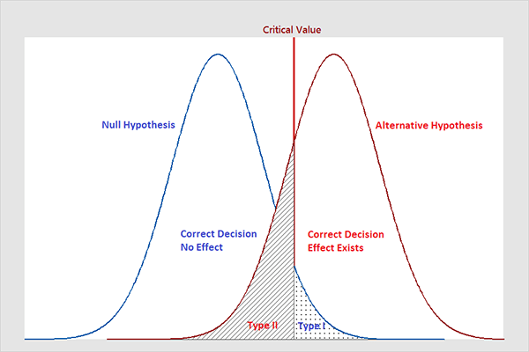
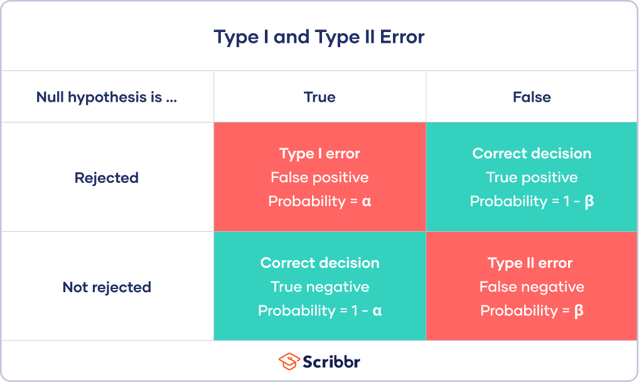
Definition:
Rejecting the null hypothesis when it is actually true.
- Probability = α
- Also called a false positive
Examples:
- diagnosing a healthy person as sick
- convicting an innocent person

4️⃣ Type II Error (β-error)
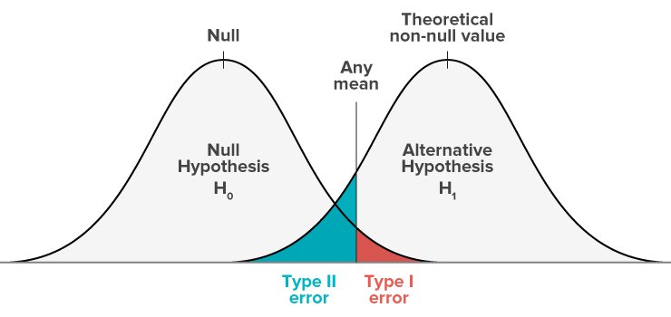
Definition:
Failing to reject the null hypothesis when it is actually false.
- Probability = β
- Related to power:
$$\text{Power}=1-β$$
Examples:
- missing a real disease
- failing to detect a real effect

5️⃣ Important exam relationships
- decreasing α increases β
- decreasing β increases α
- there is always a trade-off

🔑 FINAL ENGLISH EXAM SUMMARY
- Type I error = false positive
- Type II error = false negative
- α = probability of Type I error
- β = probability of Type II error
- Power = 1 − β

TYPE I ÉS TYPE II HIBÁK
(a jegyzeted táblázatos logikája alapján)
A jegyzet elején két dolgot különít el:
- Valóság (Reality)
  - H₀ igaz
  - H₀ hamis
- Döntés (Decision)
  - Elutasítjuk H₀-t
  - Nem utasítjuk el H₀-t
👉 Ebből 4 lehetséges kimenet adódik.

1️⃣ A 4 lehetséges kimenet (jegyzet szövege szerint)
Outcome 1 ✅ (GOOD)
- Döntés: elutasítjuk H₀-t
- Valóság: H₀ hamis
📌 Helyes döntés
👉 Jól vettük észre, hogy H₀ nem igaz.

Outcome 2 ❌ TYPE I ERROR
- Döntés: elutasítjuk H₀-t
- Valóság: H₀ igaz
📌 Type I hiba
👉 „Hamis riasztás”

Outcome 3 ❌ TYPE II ERROR
- Döntés: nem utasítjuk el H₀-t
- Valóság: H₀ hamis
📌 Type II hiba
👉 „Elmulasztott hatás”

Outcome 4 ✅ (GOOD)
- Döntés: nem utasítjuk el H₀-t
- Valóság: H₀ igaz
📌 Helyes döntés

2️⃣ Táblázatos összefoglaló (vizsgabarát)
Valóság \ Döntés | Elutasítjuk H₀ | Nem utasítjuk el H₀
H₀ igaz | ❌ Type I error | ✅ Good
H₀ hamis | ✅ Good | ❌ Type II error
📌 Ez pontosan a jegyzet ábrájának logikája.

3️⃣ Type I hiba (α-hiba)
Definíció:
Elutasítjuk H₀-t, amikor az valójában igaz
- Jelölése: α
- Ez a szignifikanciaszint
📌 Példa:
- egészséges embert betegnek mondunk
- ártatlan embert elítélünk

4️⃣ Type II hiba (β-hiba)
Definíció:
Nem utasítjuk el H₀-t, amikor az valójában hamis
- Jelölése: β
- Kapcsolat:
$$\text{Power}=1-β$$
📌 Példa:
- beteg embert egészségesnek mondunk
- hibás terméket átengedünk

5️⃣ Vizsgán nagyon fontos kapcsolatok
- α csökkentése → nő β
- β csökkentése → nő α
- kompromisszum van a két hiba között
📌 Ezért nem lehet mindkettőt egyszerre nullára csökkenteni.

🔑 MAGYAR VIZSGÁS MONDATOK
- Type I error = false positive
- Type II error = false negative
- α = Type I error probability
- β = Type II error probability

